**ROMÂNIA**





**JUDEŢUL CONSTANŢA**

**UNITATEA ADMINISTRATIV TERITORIALĂ**

**CONSILIUL LOCAL**

**Str. Republicii, nr. 58**

**Telefon / Fax: 0241 811 831**

**registratura@primariacomuneicastelu.ro**

**www.primariacomuneicastelu.ro**

**H O T Ă R Â R E A NR. 4 din 09.01.2020**

**privind aprobarea Statutului Comunei Castelu, județul Constanța**

Consiliul Local al Comunei Castelu, Judeţul Constanța, întrunit în şedinţa extraordinară de indata din data de 09.01.2020,

Având în vedere:

- Raportul de specialitate nr. nr. 74/4/07.01.2020 al Compartimentului Proiecte finanțate din fonduri nerambursabile din cadrul aparatului de specialitate al Primarului Muncipiului Castelu;

- Referatul de aprobare nr. 78/4/07.01.2020 al Primarului Comunei Castelu;

- Anunţul nr. 11.316/03.12.2019 pentru dezbaterea publică a Proiectului de hotărâre privind aprobarea Statutului Comunei Castelu, judeţul Constanța;

- Procesul-verbal de afișare a Proiectului de hotărâre nr. 11.357/04.12.2019;

În baza prevederilor art. 104, art. 129, alin. (2), lit. ,,a” și alin. (3), lit. ,,a”, cele ale art. 289, alin. (16), precum si cele ale art. 1, alin. (2), lit. ,,a” din Anexa nr. 1 la O.U.G. nr. 57/2019 privind Codul administrativ, completata prin Ordonanta de Urgenta nr. 63/12.09.2019;

În temeiul art. 196, alin. (1), lit. ,,a” si cele ale art. 197, alin. (4), precum si cele ale art. 243, alin. (1), lit. ,,a” din Ordonanta de Urgenta nr. 57/03.07.2019 privind Codul administrativ, completata prin Ordonanta de Urgenta nr. 63/12.09.2019,

**HOTARASTE:**

**Art. 1.** Se aproba Statutul Comunei Castelu, județul Constanta, conform Anexei care face parte integrantă din prezenta hotărâre.

**Art. 2.** Secretarul general al comunei va comunica prezenta hotărâre Instituţiei Prefectului -Judetul Constanta, primarului comunei, autorităţilor şi persoanelor interesate în vederea aducerii la îndeplinire şi o va face publică prin afişare la sediul autorităţii administraţiei publice locale si publicare pe site-ul Primariei [**www.primariacomuneicastelu.ro**](http://www.primariacomuneicastelu.ro)

**Castelu: 09.01.2020**

**PRESEDINTE ŞEDINŢĂ, Contrasemneaza pentru legalitate,**

**Secretarul general al comunei,**

**IRIZEA MARIAN CORNELIU MIHON**

Prezenta hotărâre a fost adoptata conform art. 139 alin. (1) din O.U.G. nr. 57/2019 privind Codul administrativ, completata prin Ordonanta de Urgenta nr. 63/12.09.2019, cu un nr. de ...voturi pentru..., abtineri si ... voturi impotriva, din totalul de 15 consilieri in functie.

**Anexa la H.C.L. 4/09.01.2019**

**UNITATEA ADMINISTRATIV TERITORIALĂ COMUNA CASTELU**

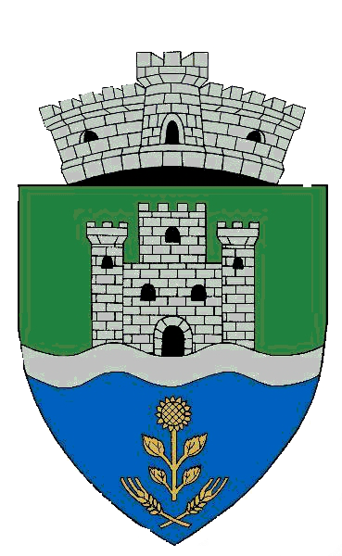

**STATUTUL COMUNEI**

2020

STATUTUL COMUNEI CASTELU

**Art.1 (1)** Prezenta hotărâre are ca obiect stabilirea statutului comunei Castelu, județul Constanța, din România, conform art. 104 privind Statutul unității administrativ-teritoriale din O.U.G. nr. 57/2019 cu modificările și completările ulterioare. **(2)** Unitatea administrativ-teritoriala căreia i se aplică prevederile prezentului statut este comuna Castelu, județul Constanța.

**Art.2 (1)** Comuna este unitatea administrativ teritorială de bază care cuprinde populația rurală, reunite prin comunitatea de interese si tradiții. Comuna Castelu este alcătuită din două sate componente: satul CASTELU, care este satul reședință a comunei; satul NISIPARI. **(2)** În satul reședință de comuna Castelu, sunt grupate autoritățile și instituțiile publice reprezentative, după cum urmează: Primăria, Poliția, Farmacia, Dispensarul uman, Școala, Grădinița, Direcția de Poștă.

Principalele domenii aflate sub administrarea autorităţii publice locale sunt:

a. planificarea urbană şi gestionarea spaţiilor verzi de interes local;

b. colectarea şi gestionarea deşeurilor menajere, inclusiv salubrizarea şi întreţinerea terenurilor pentru

depozitarea acestora;

c. distribuirea apei potabile, construirea şi întreţinerea sistemelor de canalizare şi de epurare a apelor uzate şi pluviale;

d. construcţia, întreţinerea şi iluminarea străzilor şi drumurilor publice locale;

e. amenajarea şi întreţinerea cimitirelor;

f. administrarea bunurilor din domeniile public şi privat locale;

g. gestionarea, întreţinerea şi echiparea instituţiilor de invatamant si sanatate (scoli, grădiniţe de

copii, cabinete medicale scolare,etc.);

h. dezvoltarea şi gestionarea reţelelor urbane de distribuire a gazelor;

i. activităţi culturale, sportive, de recreere şi pentru tineret, precum şi planificarea, dezvoltarea şi gestionarea infrastructurilor necesare acestor tipuri de activităţi;

j. construcţia de locuinţe şi acordarea altor tipuri de facilităţi pentru păturile social vulnerabile, precum şi pentru alte categorii ale populaţiei;

k. organizarea serviciilor SVSU

**Art.4 (1)** Comuna Castelu este persoana juridică de drept publică. Are capacitate juridică deplină și patrimoniu propriu. **(2)** Comuna Castelu poate intra în raporturi juridice cu alte autorități sau instituții publice, cu persoane juridice române sau străine, indiferent de natura acestora, precum și cu persoane fizice, în condițiile legii.

Primarul, viceprimarul şi secretarul general, împreună cu aparatul de specialitate al primarului, constituie o structură funcţională cu activitate permanentă, denumită **Primărie**, care duce la îndeplinire Hotărârile Consiliului Local şi Dispoziţiile primarului, soluţionând problemele curente ale colectivităţii locale.

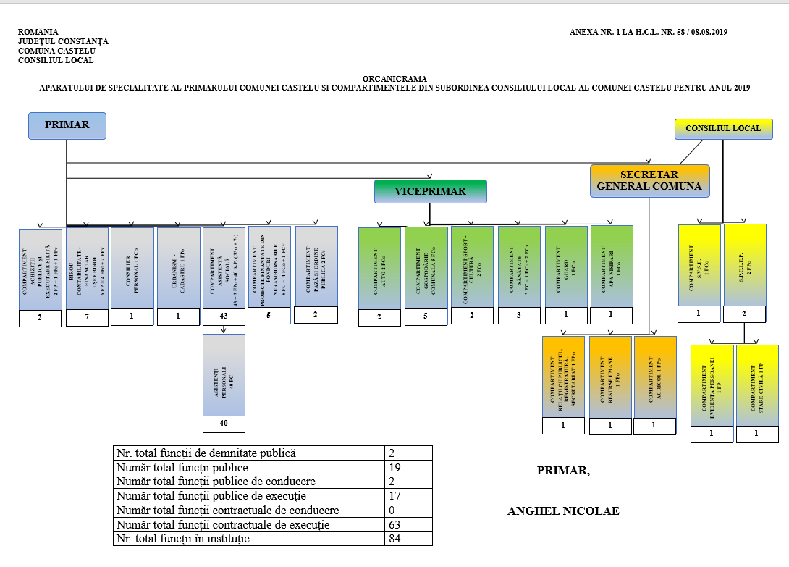

*Fig. Organigrama*

**Cadrul Social în Primăria Castelu**

In ultimii ani s-au întreprins paşi importanţi în domeniul serviciuilor sociale. La nivelul Primăriei Comunei Castelu funcţionează un compartiment de Asistenţă Socială care oferă servicii de de informare, identificare, evaluare, consiliere socială, consiliere juridică şi socială, orientare psihologică, servicii de asigurare a hranei și suplimentelor nutritive, pentru diferite categorii de locuitori ai comunei expuşi riscului de excluziune socială: copiii străzii, minori și tineri cu risc de marginalizare socială, familii monoparentale, persoane fără venituri sau cu venituri sub cuantumul venitului minim pe economie, persoane adulte fără adăpost, persoane sau familii cu risc de marginalizare socială și stare precară de sănătate, familii având în componență persoane cu handicap.

**Art.5** a) Comuna Castelu se întinde pe o suprafață de 5.844 ha. Comuna este situată în centrul județului Constanța, la o distanță de 30 km de municipiul Constanța și 6 km de municipiul Medgidia. Din punct de vedere geografic, teritoriul comunei se încadrează în marea unitate geomorfologică și structurală a Dobrogei de Sud. Comuna este delimitată teritorial astfel: NE – comuna Mihail Kogălniceanu, SV – municipiul Medgidia, SE – comuna Poarta-Albă, S – Canalul Dunăre – Marea Neagră. Satele componente sunt amplasate astfel: satul Nisipari: în partea de Est a comunei, cu un număr de 2021 de locuitori, satul Castelu - reședința comunei – este pozițional în centrul comunei și are o populație de 3.549 de locuitori.

b) Comuna Castelu are o populație formată din români, romi, turci, tătari și alte etnii. Dezvoltarea demografică a comunei Castelu în perioada evoluției sale, prezintă unele particularități: între 1880 și 1930, asistăm procesul de extensiune rurală, când populația comunei crește pe baza excedentului migratoriu, format din curente nedirijate ale populației din Transilvania, Oltenia, Muntenia și Moldova cât și prin împroprietăririle făcute de stat în anii 1882-1888, 1904-1905 cât și în 1946.

În jurul anului 1904, localitățile componente comunei Castelu aveau următoarea populație: satul Castelu – 504 locuitori, satul (Cuza-Vodă) Docuzol – 917 locuitori, satul (Nisipari) Caratai – 585 locuitori. Evoluția numerică a populației comunei Castelu, prin compararea datelor recensământului din anii 1922, 1930, 1941, 1948, 1956 și 1966 dovedește o creștere continuă. Excepție a făcut satul Castelu, care din 1912 până în 1930 a înregistrat o scăderea a 184 locuitori din cauza plecării în masă a populației tătare în Turcia, cât și a Primului Război Mondial. La aceste cauze se adaugă malaria și tifosul care în anii respectivi au decimat o parte a locuitorilor. Satul Castelu era amplasat pe Valea Carasu unde exista în acea perioadă un focar de malarie, prin prezente mlaștini, azi asanate, redate agriculturii și ocupate de Canalul Dunăre-Marea Neagră. Mișcarea naturală a populației comunei Castelu s-a concretizat, în trecut, printr-o natalitate ridicată și o mortalitate infantilă mai mare, determinată de condițiile istorice, sociale și de gradul scăzut de asistență socială acordat populației rurale.

Înultima perioadă indicele de natalitate din teritoriul comunei a crescut, aceasta fiind consecință directă a creșterii gradului de asistență medicală acordată populației rurale, precum și a ridicării ritmului de trai al populației. Astfel, în urma efectuării recensământului populației din luna ianuarie 1992, populația comunei Castelu se prezintă astfel: Castelu – 2540 persoane cu 623 locuințe, Cuza-Vodă – 2735 persoane cu 666 locuințe, Nisipari – 1691 persoane cu 716 locuințe. În anul 2019, populația comunei Castelu numără 5570, iar numărul gospodăriilor este de 1655.

***Figura –*** *Evoluţia populaţiei stabile a Comunei Castelu, în perioada 1992 - 2019*

**Sursa : Institutul Naţional de Statistică. Rezultatele finale ale recensămintelor generale ale populaţiei şi locuinţelor din perioada 1992-2011.**

Structura etnică a populaţiei este formată din 70,57% locuitori români, 7,06% romi, 10,25% turci, 3,37% tătari, 8,48% etnie necunoscută, 0,24% altă etnie.

În ceea ce priveşte apartenenţa religioasă, 92,3% dintre locuitorii comunei s-au declarat ortodocşi, 1,6% penticostali, 5,2% romano-catolici, 0,1% baptişti, 0,2% adventişti de ziua a 7- a, 0,2% martorii lui Iehova, 0,3% creştini de rit vechi, iar 0,1% atei sau de altă religie. Faţă de 2002, s-a înregistrat o creştere a enoriaşilor doar pentru cultul penticostal.

*Figura nr. 3 – Structura confesională a locuitorilor Comunei Castelu, la Recensământul General al Populaţiei şi Locuinţelor din 2011*

Istoria comunei se încadrează în istoria provinciei dobrogene din care face parte. Descoperirile arheologice de pe teritoriul comunei, dovedesc existența unei civilizații înainte de secolul al II-lea î.H. De asemenea statuile romane descoperite în satul Nisipari arată continuitatea populației băștinașe în această zonă. Perioada feudalismului timpuriu este cunoscut, de asemenea, pe teritoriul comunei Castelu prin descoperirea întâmplătoare în anul 1957, în incinta SMA Castelu, a cimitirului feudal timpuriu, care atestă extinderea unei așezări omenești între secolele al IX-lea și al X-lea în această zonă. Din cele menționate se desprinde faptul că actualele așezări componente comunei s-au format pe locul unor vetre preexistente, dovedindu-se, astfel, continuitatea populării acestei regiuni.

**Clima** zonei este specifică Dobrogei Centrale, cu varietăți de temperatură relativ mari și volum redus al precipitațiilor. Se caracterizează prin veri timpurii călduroase și lungi, deseori cu vânturi uscate. Toamnele sunt lungi, secetoase și cu brume frecvente, iar iernile sunt dominate de vânturi puternice.

**Vegetația naturală** este specifică zonei de stepă găsindu-se aici elemente floristice sud-est europene, cât și specii din flora mediteraneană și balcanică. Se pot întâlni o serie de plante specifice regiunii: clopoțelul, garofița, cimbrișorul etc., precum și vegetație specifică: cornul, socul, măceșul.

**Faunistic** se înregistrează dominarea rozătoarelor și a păsărilor, dar și reptilele reprezentate prin gușterul vărgat, șopârla de frunză etc.

c) Ocupația preponderentă a populației comunei este munca în agricultura, viticultura și creșterea animalelor.

În comuna își desfășoară activitatea comercianți, persoane fizice și asociații familiare, autorizați administrativ, meseriași, liber profesioniști, prestări de servicii la domiciliul clientului și alte asemenea, precum și societăți comerciale cu profil de comerț, producție și prestări de servicii în agricultura și viticultura.

Suprafața administrativă totală a Comunei Castelu de 5.844 de ha. 5219 ha au destinație agricolă. Dintre acestea, 4.837 ha sunt terenuri arabile, 342 ha erau păşuni, 0 ha fâneţe, 16 ha de vii, 24 ha de livadă, . Suprafața neagricolă este de 593 ha, dintre care 32 ha de păduri, 5 ha de ape, 148 ha de drumuri, 428 ha de curți, 12 ha teren degradat. Conform rezultatelor finale ale Recensământului General Agricol din anul 2010, la nivelul Comunei există un număr de 667 de exploatații agricole, dintre exploatații Agricole cu suprafață agricolă utilizată și efective de animale sunt 583, exploatații Agricole numai cu suprafață agricolă utilizată sunt 73, exploatații Agricole numai cu efective de animale sunt 11. Principalele activități: agricultură, cultura plantelor de câmp, cultivarea cerealelor (exclusiv orez), cultivarea plantelor leguminoase, cultivarea plantelor producătoare de semințe oleaginoase, cultura viței de vie, cultura pomilor fructifere, zootehnie, creșterea animalelor (taurine, ovine caprine, porcine, păsări). Activități economice principale: comerț cu amănuntul, activități comerciale sătești.

d) Localitatea de reședință a comunei este satul Castelu.

e) Principala autoritate a administrației publice locale este Primăria, care are sediul în satul de reședință a comunei, strada Republicii, nr. 58, localitatea Castelu, județul Constanța.

f) Legătura dintre satele componente se face printr-o rețea de drumuri care sunt practicabile și de asemenea, comuna este străbătută dinspre Vest spre Est de Drumul National 22C.

Transportul interurbaneste asigurat de operatori privaţi, existând curse regulate către următoarele localităţi :

▪ Medgidia (aproximativ 60 de curse/zi);

▪ Poarta-Albă (aproximativ 30 de curse/zi)

▪ Murfatlar (aproximativ 30 de curse/zi)

▪ Valu lui Traian (aproximativ 30 de curse/zi)

▪ Nisipari (aproximativ 30 de curse/zi)

▪ Nazarcea (aproximativ 30 de curse/zi)

▪ Ovidiu (aproximativ 30 de curse/zi)

▪ Constanța (aproximativ 60 de curse/zi)

La nivelul Comunei Castelu exista 102 străzi în lungime totală de 41,170 de km din care :

-drumuri asfaltate 75%

-drumuri neasfaltate 15%

-drumuri nepietruite 10%

Transportul feroviar

**Halta Castelu** este o haltă care deservește comuna Castelu. Calea ferată care trece prin Castelu este o cale ferată secundară din România, simplă, neelectrificată. În sezonul estival, linia este tranzitată de trenuri internaționale de călători. Este o linie de cale ferată care deservește transportul de persoane și de mărfuri.

g) Principalele instituții din domeniul educației sunt cele două școli din cele două sate componente și cele două grădinițe de pe lângă aceste școli, și liceul tehnologic de la ieșirea din localitatea Castelu.

Școli: Școala Gimnazială nr. I Castelu, Școala Gimnazială „Iuliu Valaori” Nisipari

Grădinițe: Grădinița cu program normal Castelu, Grădinița cu program normal „Speranța” Nisipari

Liceu: Liceul Tehnologic „Dobrogea” Castelu

h) Un sector de activitate care se dezvolta la nivelul comunei Castelu este cel al creșterii animalelor, atât în gospodarii proprii, cât si în exploatații agricole organizate.

**Activitatea de comunicații telefonice** se asigură de Telekom Comunicații S.A., DIGI RCD-RDS etc.

**Activitatea de colectare a deşeurilor** din Comuna Castelu se realizează de către un operator privat, S.C. IRIDEX SALUBRIZARE S.R.L,., care prestează servicii de salubritate începând cu anul 2016, contractul fiind atribuit de comună ca urmare a unei proceduri de achiziție publică. Gunoiul se ridică săptămânal de la gospodăriile populației (miercuri – Castelu, vineri – Nisipari). Cu toate acestea, colectarea selectivă a deşeurilor nu se realizează încă integral (doar 10,1% din deșeurile municipale totale generate), pentru toate tipurile de materiale, în condiţiile în care nu există încă o cultură a populației și a agenților economici în acest sens, iar numărul reciclatorilor este redus. Colectarea selectivă parțială conduce la creşterea costurilor cu serviciile de salubritate, prin cantitatea mare de deşeuri amestecate pe care operatorul local trebuie să o transporte la Depozitul ecologic de la Costinești, aflat la circa 60 km distanţă. Pe de altă parte, unii cetățeni nu respectă normele de gestiune a deșeurilor de la nivel local, depozitându-le în locuri neamenajate.

**Promovarea turistică şi evenimente organizate**

În ultimii ani, Comuna Castelu găzduieşte tot mai multe evenimente care atrag turişti şi vizitatori, crescând vizibilitatea localităţii.

Dintre acestea, cele mai importante sunt: Festivalurile **„Întâlnirea Fiilor satului Castelu”** și **„Întâlnirea Fiilor satului Nisipari”**, organizate anual în lunile mai și septembrie, la care participă formații cunoscute, continuatoare ale tradițiilor strămoșești.

i) În subordinea Consiliului local al comunei Castelu, funcționează următoarele servicii:

Serviciul Voluntar pentru Situații de Urgență (S.V.S.U.)

Serviciul Public Comunitar pentru Evidența Populației (S.P.C.L.E.P.)

j) Comuna are un inventar cuprinzând bunurile din domeniul public și privat al comunei, care este cuprins în Hotărârea Guvernului nr. 904/22.08.2002 – Anexa nr. 20, privind atestarea domeniului public al județului Constanța, precum și al municipiilor, orașelor și comunelor din județul Constanța, modificată prin Hotărârea Guvernului nr. 1139/30.08.2006 la Anexa 7.

k) Partidele politice care își desfășoară activitatea în comuna Castelu sunt: P.M.P, U.D.M.R., P.S.D. P.N.L.

**Art.6** Comuna Castelu se încadrează la rangul IV, stabilit potrivit prevederilor Legii nr.351/2001, cu modificările și completările ulterioare, privind aprobarea planului de amenajare a teritoriului național, Secțiunea a IV-a „Rețeaua de localități”.

**Art.7** Activitatea administrației publice locale este asigurată de către Consiliul local comunal, care are sediul în satul de reședință – Castelu, are un număr de 15 consilieri aleși, din care: P.S.D. – 5; P.N.L.- 3; P.M.P. – 6; U.D.T.T.M.R. – 1.

Componența Consiliului Local:

1.Andronic Sorin – Daniel (P.S.D.)

2. Beșleagă Dumitru (P.M.P.)

3. Bîrsan Adelina (P.M.P.)

4. Cherim Gevat (P.S.D.)

5. Chiru Narcisa Caliopi (P.M.P.)

6. Crișu Valentin (P.N.L.)

7. Gerebeneș Lucreția Olguța (P.N.L.)

8. Ghiță Marius (P.M.P.)

9. Irizea Marian (P.S.D.)

10. Lungu Dumitru (P.S.D.)

11. Piu Ion Daniel (P.S.D.)

12. Prodan Antoneta (P.M.P.)

13. Seihisleam Metin (U.D.T.T.M.R.)

14. Vasile Petre (P.M.P.)

15. Catană Marcela (P.N.L.)

Comisiile de specialitate de principalele domenii de activitate ale Consiliului Local al comunei Castelu:

1. **Comisia nr. 1 pentru Agricultură, Activități economico – financiare, Amenajarea teritoriului și urbanism, Protecția mediului și turism:**
2. Cherim Gevat – președinte;
3. Ghiță Marius – secretar;
4. Catană Marcela – membru;
5. Irizea Marian – membru;
6. Beșleagă Dumitru – membru;
7. **Comisia nr. 2 pentru Activități social – culturale, culte, Învățământ, sănătate și familie, Muncă și protecție socială, Protecție copii, tineret și sport:**
8. Andronic Sorin – Daniel – președinte;
9. Chiru Narcisa – secretar;
10. Seihisleam Metin – membru;
11. Crișu Valentin – membru;
12. Lungu Dumitru – membru;
13. **Comisia nr. 3 Juridică, de disciplină și de Validare:**
14. Prodan Antoneta – președinte;
15. Piu Ion – Daniel – secretar;
16. Bîrsan Adelina – membru;
17. Vasile Petre – membru;
18. Gerebeneș Lucreția – membru;

**Art.8** Persoanele născute în comuna Castelu pot primi la împlinirea vârstei de 18 ani, titlul și certificatul de fiu/fiica al/a comunei în cadrul unei festivități organizate de primar.

**Art.9** Persoanele fizice, române sau străine, cu merite deosebite pe plan politic, economic, social, cultural sau alte persoane importante pentru localitatea noastră, pot primi titlul de „Cetățean de Onoare”, bucurându-se de anumite drepturi pe toata perioada vieții sale.

În cazul săvârșirii unei infracțiuni sau a unei fapte rușinoase titlul de mai sus va fi retras.

**Art.10** Locuitorii comunei vor fi consultați prin referendum asupra problemelor de interes deosebit pentru localitate. Referendumul va fi organizat în toate satele comunei.

**Art.11** **(1)** Cetățenii comunei pot fi consultați și prin adunări cetățenești organizate pe sate.

**(2)** Convocarea și organizarea adunărilor cetățenești se fac de către primar, la inițiativa acestuia, sau a unei treimi din numărul consilierilor în funcție.

**(3)** Convocarea adunării cetățenești se face prin aducerea la cunoștință publică a scopului, datei și locului unde urmează să se desfășoare aceasta.

**(4)** Adunarea cetățenească este valabil constituită în prezența majorității reprezentanților familiilor și adoptă propuneri cu majoritatea celor prezenți.

**(5)** Propunerile se consemnează într-un proces-verbal, se înaintează primarului, care le va supune dezbaterii consiliului local în prima ședință, în vederea stabilirii modalităților concrete de realizare și de finanțare, dacă este cazul.

**(6)** Soluția adoptată de Consiliul Local se aduce la cunoștință publică prin grija secretarului general.

**Art.12** Nu există alte forme de consultare directă a cetățenilor.

**Art.13** **(1)** Potrivit legii, patrimoniul unității administrative este alcătuit din bunurile mobile și imobile aflate în proprietatea publică și în proprietatea privată ale acesteia, precum și drepturile și obligațiile cu caracter patrimonial.

**(2)** Bunurile care aparțin unităților administrativ-teritoriale sunt supuse inventarierii anuale, în termen de 60 de zile de la data depunerii situațiilor financiare anuale.

**(3)** Inventarul bunurilor unităților administrativ-teritoriale se constituie într-o anexă la statut, care se actualizează anual. Inventarul bunurilor U.A.T. Castelu este prezentat la Anexa din acest statut.

**(4)** Creșterea sau diminuarea patrimoniului va fi temeinic justificată pentru fiecare caz, în note explicative anexate la inventar.

**Art.14** **(1)** Bunurile aflate în proprietate publică a unităților administrativ-teritoriale și cele din proprietatea privată a acesteia pot fi date în administrarea regiilor autonome si instituțiilor publice, pot fi concesionate ori închiriate în condițiile legii sau pot fi atribuite în folosință gratuită pe termen limitat persoanelor juridice fără scop lucrativ care desfășoară activitate de binefacere sau de utilitate publică ori serviciilor publice.

**(2)** Consiliul local hotărăște cu privire la cumpărarea unor bunuri ori la vânzarea bunurilor aflate în proprietatea privată a comunei, în condițiile legii.

**(3)** Vânzarea, concesionarea si închirierea se fac prin licitație publică, potrivit prevederilor legale.

**Art.15** Consiliul local poate hotărî cooperarea sau asocierea cu persoane juridice române sau străine, cu organizații neguvernamentale și cu alți parteneri sociali, în vederea finanțării și realizării în comun a unor acțiuni, lucrări, servicii sau proiecte de interes public local, precum și de stabilire a relațiilor de parteneriat cu unități administrativ-teritoriale din alte țări.

Comuna Castelu a semnat, de-a lungul timpului, acorduri de înfrățire cu următoarele localități :

- Băcioi (Republica Moldova);

- Kubrat (Bulgaria);

- Subași (Turcia);

- Plescop (Franța);

Aceste înfrăţiri s-au materializat în schimburi culturale, turistice şi economice, existând iniţiative concrete ale municipalităţii pentru continuarea lor.

**Art.16** Cooperarea sau asocierea cu alte autorități ale administrației publice locale din țară sau străinătate, precum și aderarea la asociații naționale sau internaționale ale administrației publice locale, se face în vederea promovării unor interese comune.

Însemnele comunei Castelu: **Stema comunei Castelu**

**Descrierea stemei**

Potrivit anexei nr. 1.1 a Hotărârii de Guvern nr. 726/2013 privind aprobarea stemelor comunelor Castelu și Ostrov, județul Constanța, stema comunei Castelu se compune dintr-un scut triunghiular cu marginile rotunjite, tăiat de un brâu undat de argint. În câmp superior, pe fond verde, se află un castel de argint, văzut din față. Câmpul inferior, pe fond albastru, este încărcat cu o plantă de floarea-soarelui, flancată de două spice de grâu, car se întretaie în partea inferioară, toate de aur. Scutul este timbrat de o coroană murală de argint cu un turn crenelat.

**Semnificațiile elementelor însumate:**

Castelul dă denumirea localității. Brâul undat reprezintă Canalul Dunăre – Marea Neagră, care mărginește localitatea în partea de sus. Floarea-soarelui și spicele de grâu simbolizează ocupația principală a locuitorilor, agricultura. Coroana murală cu un turn crenelat semnifică faptul că localitatea are rangul de comună.

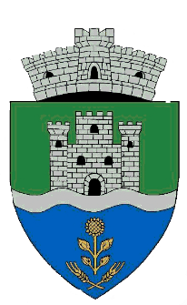

**Art.17** Potrivit dispozițiilor legale în vigoare, Consiliul Local hotărăște modalitatea de atribuire și schimbare a denumirilor de străzi, piețe și de obiective de interes public local.

**Art.18** Consiliul local hotărăște cu privire la însemnele specifice ale localității și modalitățile de utilizare a lor.

**Castelu, 09.01.2020**

**PREȘEDINTE DE ȘEDINȚĂ CONTRASEMNEAZĂ PENTRU LEGALITATE**

**SECRETAR GENERAL**

**IRIZEA MARIAN CORNELIU MIHON**